Схемы по кластеризации

1) Кластеризация методом K-Means
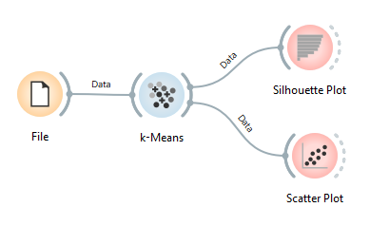

2) Иерархическая кластеризация

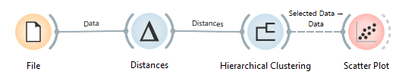
Схемы по классификации

1) Сравнение трех методов классификации
